Математика 5 класс.
Вопросы к зачету № 1 по теме: « Действия с натуральными числами».
Учебник: Математика. 5класс:/Н.Я. Виленкин и др.-М.: Мнемозина,2007.
 | Содержание учебного материала | Практическая часть
Тема 1. Натуральные числа и шкалы.
1 | Обозначение натуральных чисел. | П.1 №23,24
2 | Отрезок. Длина отрезка. Треугольник. | П.2 №65,68
3 | Плоскость. Прямая. Луч. | П.3 №99,102
4 | Шкалы и координаты. | П.4 №137,119
5 | Меньше или больше. | П.5 № 168,170,172
 | Контрольная работа №1 по теме: «Натуральные числа и шкалы».
Тема 2. Сложение и вычитание натуральных чисел.
6 | Сложение натуральных чисел и его свойства. | П.6 № 231,229
7 | Вычитание | П.7 №290,288(а,б,в)
8 | Контрольная работа №2 по теме: «Сложение и вычитание натуральных чисел»
9 | Числовые и буквенные выражения. | П.8 № 328(а,б)334
10 | Буквенная запись свойств сложения и вычитания. | П.9 № 346,366
11 | Уравнение. | П.10 № 395,396,397
 | Контрольная работа №3 по теме: «Решение уравнений»
Тема 3. Умножение и деление натуральных чисел.
12 | Умножение натуральных чисел и его свойства | П.11 №455,416,420
13 | Деление | П.12 №515,517,524
14 | Деление с остатком | П.13 №550,552
15 | Упрощение выражений. Распределительное свойство умножения. | П.14 № 610,613,614, 617,618
16 | Порядок выполнения действий | П.15 №644,646
17 | Квадрат и куб числа | П.16 № 653,666,668
 | Контрольная работа № 4 по теме: «Умножение и деление натуральных чисел»

Для зачета необходимо: 1. Конспект (ответы на вопросы после пункта) указанных пунктов,
2.решение данных номеров;
3. решение контрольных работ (В тетради для контрольных работ).

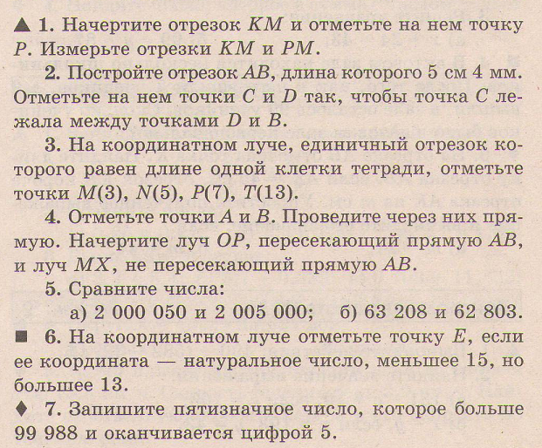
Образцы контрольных работ
Контрольная работа №1.

Контрольная работа № 2.
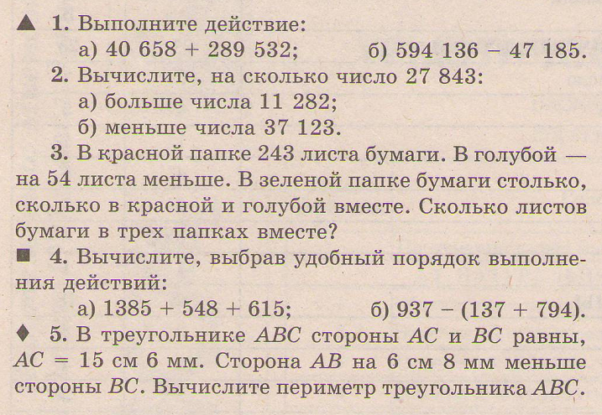

Контрольная работа № 3.
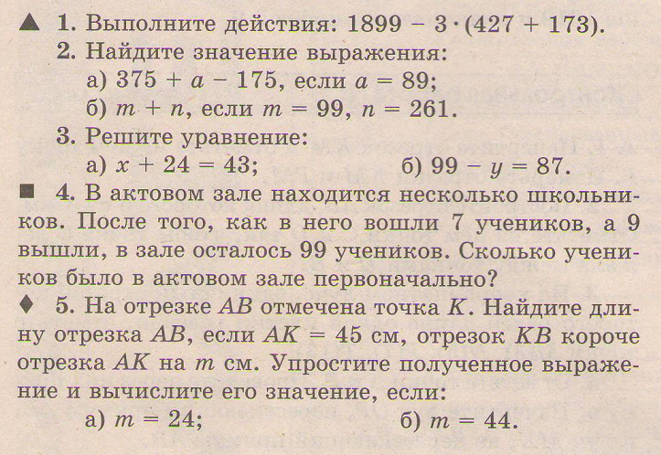

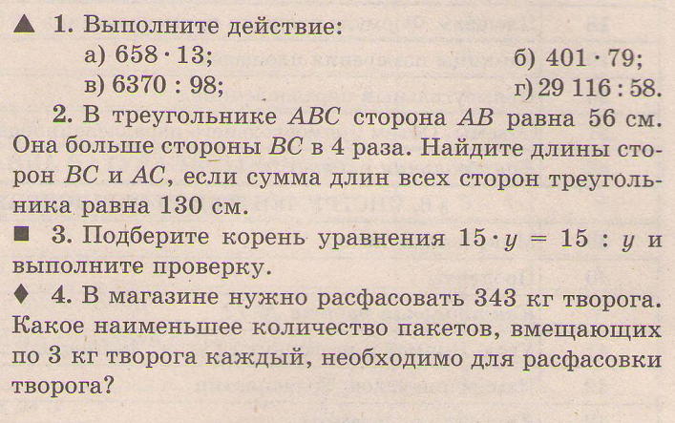
Контрольная работа № 4.

